DOM

Formas de selecionar objetos

Extensões – Watch in chrome (Live Server) – Em prerequisite clique no link –

Parece que esta extensão foi excluída e agora usa-se o live server

Abixar também – Node exec

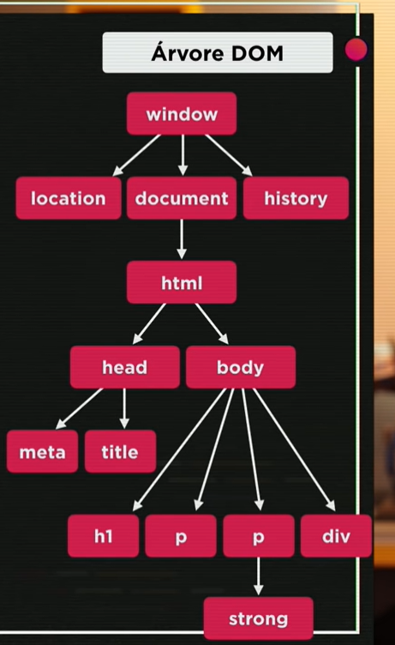

Só usa o colchete quando tem mais de uma tag e precisa exolicar ao sistema qual você gostaria de usar

O innerText diz o conteúdo

O innerHTML traz a formatação junto ao conteúdo

querySelector

Dica: No QuerySelector, Toda div é representada por uma hashtag e toda classe é representada por um ponto (.)

